BULETIN DE AVERTIZARE
Nr. 28 din 03.07.2026

Pentru combaterea următoarelor organisme dăunătoare : Viermele prunelor (Cydia funebrana)- generația a II-a , Afide (Aphis sp.), Păduchii verzi (Myzus sp.), Monilioza (Monilinia laxa), Ciuruirea frunzelor (Stigmina carpophila sau Xanthomonas ), Bășicarea frunzelor (Taphrina deformans), Făinarea (Spaerotheca p.) la sâmburoase (prun, cais, piersic, nectarin).

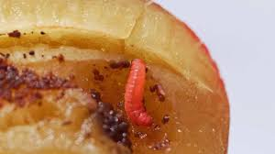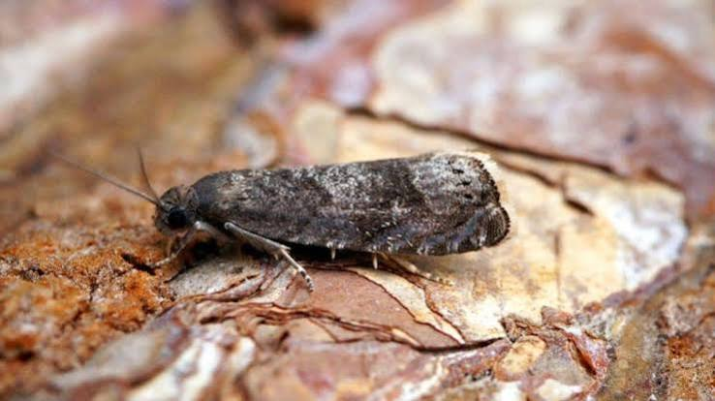
Viemele prunelor Stadiul de fluture

Viermele prunelor (Cydia funebrana) are 2 generații pe an, dar s-a observat că în zonele de câmpie poate dezvolta și a treia generație. Primii adulți apar la începutul lunii mai (în zonele de stepă și silvostepă) sau spre sfârșitul lunii mai (în subzona stejarului și a fagului) și devin activi la temperaturi medii de peste 10 °C. Larvele apărute rod galerii în fructele tinere și se hrănesc cu pulpa și sâmburii cruzi. Drept urmare, fructele își încetează creșterea, devin violacee și cad pe sol iar larvele se hrănesc în continuare până la dezvoltarea completă după care se retrag sub scoarța exfoliată a trunchiurilor și își confectionează coconul mătăsos pentru a se transforma în pupe. Urmează apariția fluturilor generației a doua, la începutul lunii iulie. Larvele generației a doua pătrund în fructe și rod galerii în jurul sâmburelui. Spre toamnă, la începutul lunii septembrie, larvele se retrag pentru hibernare, constituind rezerva biologică pentru anul următor.
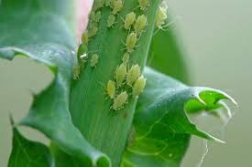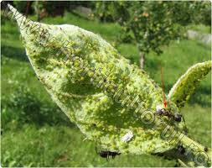
Păduchii verzi la sâmburoase

Păduchii verzi (Myzus sp.) ai sâmburoaselor (adesea reprezentați de Myzus persicae - afida verde a piersicului sau alte specii similare) sunt dăunători importanți care atacă pomi fructiferi precum piersicul, prunul, cireșul și caisul. Atacul se concentrează pe partea inferioară a frunzelor și pe vârfurile de creștere, provocând deformarea acestora. Frunzele atacate se răsucesc, se îngălbenesc și se usucă.lăstarii tineri își încetinesc creșterea și se îndoaie. Păduchii verzi secretă o substanță lipicioasă, care favorizează apariția fumaginei (o ciupercă neagră) și pot trasmite viroze grave pomilor.

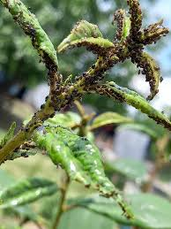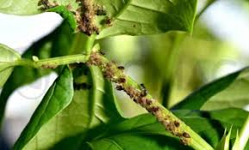
Afidele sâmburoaselor
Afidele (Aphis sp.) -păduchii negri- la sâmburoase (prun, cireș, cais, piersic) atacă frunzele tinere și lăstarii, provocând încrețirea, îngălbenirea și oprirea din creștere, plus secreția de rouă de miere. Păduchii pot fi transmițători ai virusurilor la plante (de exemplu Plum Pox Virus), iar roua de miere produsă de acestea (excrementele dulci, lipicioase prezente pe suprafața frunzelor) contribuie la dezvoltarea ciupercilor. Afidele se înmulțesc foarte rapid (de multe ori partenogenetic, fără masculi), astfel că în timp scurt formează colonii mari care pot acoperi complet frunzele și lăstarii.

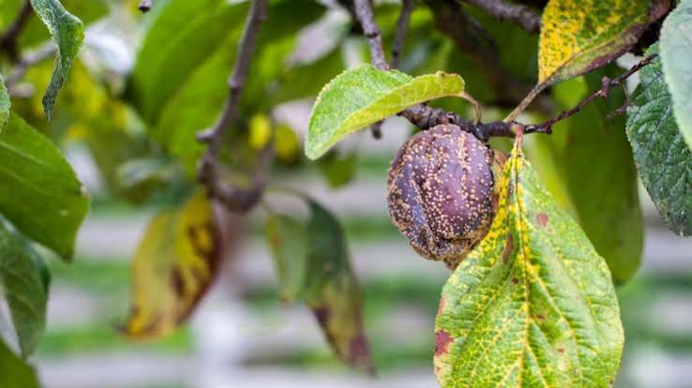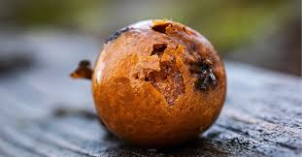
Monilioza sâmburoaselor
Monilioza (putregaiul brun), cauzată de Monilinia laxa, este o boală fungică devastatoare la sâmburoase (cais, cireș, vișin, prun), provocând uscarea florilor/ lăstarilor primăvara și putrezirea fructelor, toamna. Spre deosebire de monilioza speciilor semințoase, monilioza sâmburoaselor ia un caracter foarte grav în primăverile reci și ploioase, când ramurile cu frunze și flori se vestejesc în număr mare. Frunzele atacate atârnă fără a cadea. Florile se brunifica și se usucă, iar ramurile uscate se îndoaie în formă de cârlig. Fructele tinere se zbârcesc,se brunifică și cad masiv.
Pe fructele ajunse la maturitate, atacul ciupercii determină o putrezire a pulpei. La prun se produce perforarea pieliței fructelor, iar sucul zaharat se scurge în afară, lipind fructele între ele. Fructele putrezite și mumifiate (zbârcite, uscate) rămân deseori atârnate de pomi și în timpul iernii.

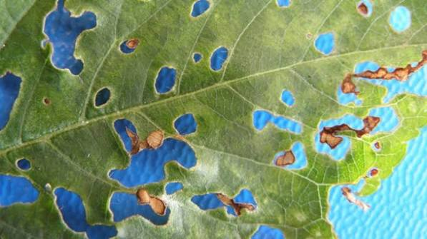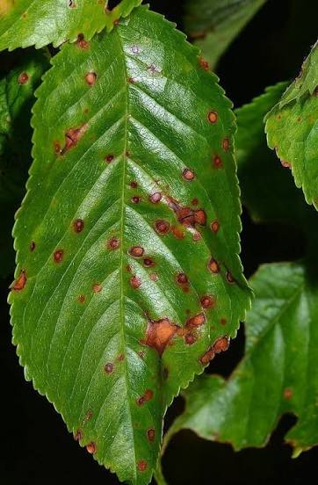
Ciuruirea micotică a sâmburoaselor Ciuruirea bacteriană a sâmburoaselor
Ciuruirea frunzelor la sâmburoase (piersic, cais, prun, cireș) este o boală fungică (Stigmina carpophila) sau bacteriană (Xanthomonas), manifestată prin pete brune-roșiatice care necrozează și cad, lăsând frunzele perforate. Favorizată de primăveri umede, boala atacă frunzele, lăstarii și fructele. Boala se manifestă în special în livezile neîngrijite, iar în anii mai ploioși, atacul poate fi foarte intens, cauzând căderea masivă a frunzelor în plin sezon de vegetație. Pe masură ce boala avansează, petele se necrozează, iar țesutul afectat se desprinde și cade. Dacă atacul este foarte puternic, perforațiile confluează și cauzează desfrunzirea pomului.

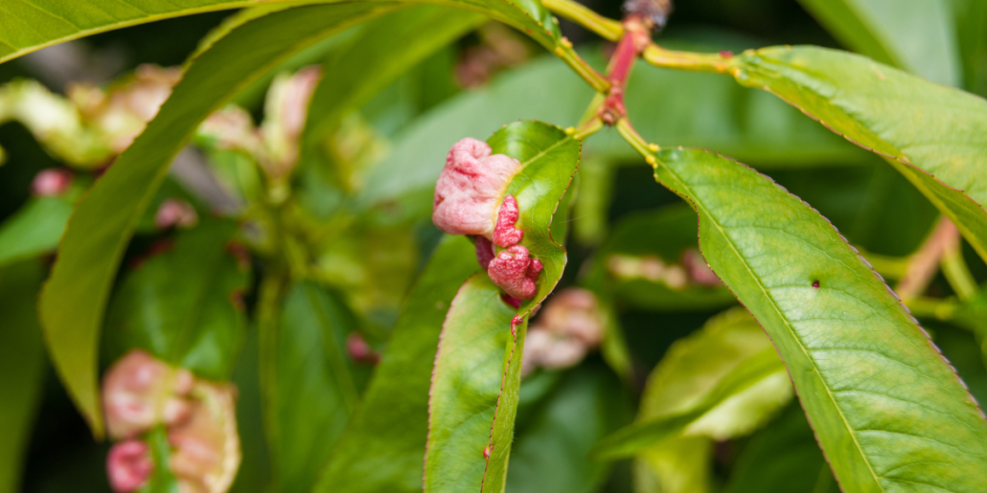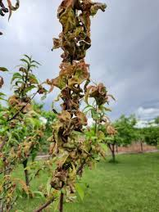

Băsicarea frunzelor la piersic

Bășicarea frunzelor (Taphrina deformans). Boala fungică afectează florile, fructele, frunzele și lăstarii de piersic, precum și nectarinele, caisele și migdalele. Frunzele atacate sunt în special cele aflate la vârful ramurilor. În etapele incipiente ale atacului, imediat dupa apariție, frunzele prezintă deformări. Frunzele afectate devin mai susceptibile la făinare și la atacurile de afide, iar consecințele sunt evidente prin brunificarea, răsucirea și căderea acestora la începutul lunii iunie marcând o defoliere semnificativă a pomilor.

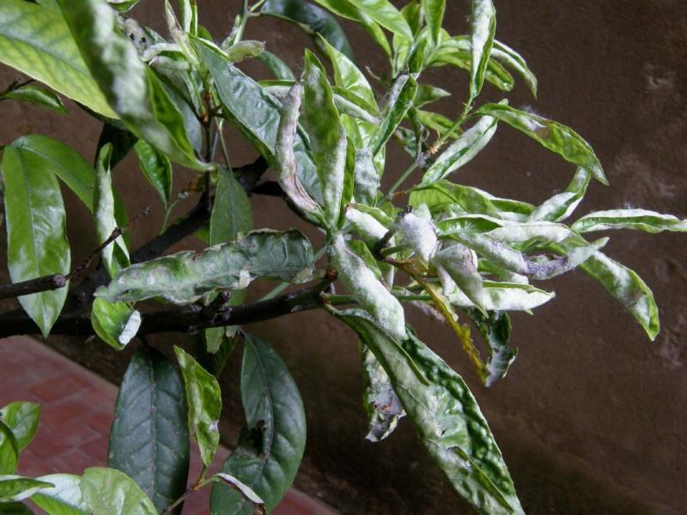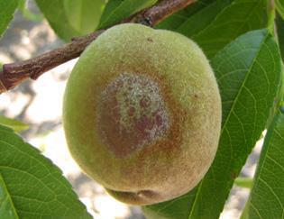
Făinarea la piersic

Făinarea piersicului (Spaerotecha pannosa). Atacul se manifestă pe ambele fețe ale frunzelor, lăstari erbacei și fructe. Pe frunzele atacate apare pâsla miceliană de culoare albă, moment în care frunzele atacate par cernute cu faină (aspect pulverulent). Aceste frunze sunt deformate, rămân mai mici, se rasucesc și se usucă de timpuriu. Lăstarii erbacei sunt înconjurați de pâsla miceliană ce are aspectul unui manșon albicios. Vârful lăstarilor puternic atacați se îndoaie , se vestejesc și apoi se usucă. Atacul pe fructe constă în apariția unor zone albicioase, pâsloase, în dreptul cărora țesuturile se brunifică, crapă și putrezesc.

Pentru efectuarea tratamentului ,în combaterea dăunătorilor, se pot folosi următoarele produse de protecția plantelor:

- Decis 25 WG – 0.003% sau
- Karate Zeon (Ninja)- 0.015% sau
- Deltagri (Faster Delta)- 0,25- 0,3 l/ha sau
- Laser 240SC (Nexsuba)- 0,6 l/ha sau
- Teppeki (Afinto)- 0,012-0,014 %

sau alte produse cu efect similar, omologate pentru a fi utilizate pe teritoriul României.

Pentru efectuarea tratamentului ,în combaterea bolilor, se pot folosi următoarele produse de protecția plantelor:

- Falanga 0,2 l/ha sau
- Signum (Syrex Star) 0.5 kg/ha sau
- Chorus 50 0,45-0,75 kg/ha sau
- Teldor 500SC 0,8 l/ha
sau alte produse cu efect similar, omologate pentru a fi utilizate pe teritoriul României.
Verificați cu mare atentie recomandările cu privire la compatibilitatea produselor atunci când intenționati să aplicați amestecuri de produse de protecție a plantelor!
Perioada optimă pentru efectuarea tratamentului: - în zile fără ploaie și vânt, la depistarea simptomelor. La prepararea soluției se vor respecta toate instrucțiunile de folosire, de pe eticheta produsului. Luați măsurile ce se impun pentru protecția mediului înconjurător! Măsuri alternative de combatere: mecanice, fizice, biologice. Metodele durabile: biologice, fizice, mecanice și alte metode nechimice trebuie preferate metodelor chimice, dacă acestea asigură un control corespunzător al organismelor dăunătoare.
Respectați cu strictețe normele de lucru cu produse de protecție a plantelor, normele de protecție și securitatea muncii, de protecție a albinelor și a animalelor, prevederile Ordinului MADR nr.185/10.05.2023 privind aprobarea codului de conduită al utilizatorului profesionist de produse de protecție a plantelor și al apiculturii , precum și Protocolul de colaborare nr. 328432/2015 încheiat cu ROMAPIS (privind implementarea legislației, în vederea protecției familiilor de albine, împotriva intoxicațiilor cu produse pentru protecția plantelor).
Respectați prevederile Ordinului Ministrului Agriculturii și Dezvoltării Rurale nr.297/2017 privind aprobarea de bune practici pentru utilizarea în siguranță a produselor de protecție a plantelor.
Respectați obligațiile ce vă revin conform Ordinului Ministrului Agriculturii si Dezvoltării Rurale, al Ministrului Mediului Apelor si Pădurilor și al Presedintelui Autoritătți Naționale Sanitar Veterinare și pentru Siguranța Alimentelor nr. 352/636/54/2015 pentru aprobarea normelor privind ecocondiționalitatea în cadrul schemelor și măsurilor de sprijin pentru fermieri în România ,cu modificările ulterioare.

Șef serviciu zonal, Întocmit,
Ing. Marinela IOJA Ing. Gabriela ARDELEANU

Având în vedere implementarea cerinţelor legale în materie de gestionare referitor la ,,Introducerea pe piaţă a produselor de protecţia plantelor “(SMR 7, SMR 8), agricultorii, care prin activitatea lor depozitează, manipulează şi utilizează produse de protecţie a plantelor au următoarele obligaţii:
1. Să utilizeze numai produse de protecţie a plantelor omologate de Comisia Naţională de Omologare a Produselor de Protecţie a Plantelor, care se regăsesc în baza de date PEST-EXPERT.
2. Să utilizeze produsele de protecţie a plantelor doar în scopul pentru care acestea au fost omologate şi numai în conformitate cu instrucţiunile de utilizare- doza/ha,to, cultura, agentul de dăunare şi respectarea momentului aplicării. Aplicarea produselor de protecţia plantelor trebuie realizată numai la avertizare.
3. Să se asigure ca produsele de protecția plantelor clasificate ca foarte toxice (T+) și toxice (T) vor fi utilizate numai de persoane juridice care dețin autorizație pentru utilizarea acestor produse, emisă de Oficiul Fitosanitar Județean.
4. Să nu aplice tratamente cu produse de protecţie a plantelor în zonele de protecţie a resurselor de apă, în zonele de protecţie sanitară şi ecologică, precum şi în alte zone protejate stabilite în condiţiile legii.
5. Să respecte condiţiile de depozitare, manipulare şi utilizare a produselor de protecţia plantelor în exploataţiile agricole, in exploatatiile agricole, conform Ghidului de bune practici de utilizare si depozitare a produselor de protectia plantelor eliberat de Autoritatea Nationala Fitosanitara.
6. Să păstreze o perioadă de cel puțin 3 ani documentele de evidență contabilă a produselor de protecția plantelor depozitate și utilizate în exploatație , precum și Registrul de evidență a tratamentelor cu produse de protecția plantelor.
Normele privind ecocondiţionalitatea sunt obligatorii pentru toţi beneficiarii de fonduri europene care vor respecta OM 352/2015 și vor consulta Ghidul fermierului postat pe site: http://www.apia.org.ro/ro/
Toţi producătorii agricoli, care deţin suprafeţe cu culturi agricole în câmp şi spaţii protejate, indiferent de suprafaţa cultivată, sunt obligaţi să deţină un registru de evidenţă a tratamentelor fitosanitare, completat la zi după efectuarea fiecărui tratament, prin completarea într-un registru, după modelul anexat:

REGISTRUL

de Evidenţă a tratamentelor cu produse de protecţie a plantelor
Data efectuării  tratam  (ziua luna, anul) | Cultura şi  locul unde  este  situat  terenul | Timpul apli  cării  (fenofaza) | Tratamentul efectuat |  |  |  |  | Numele, pre-numele pers.  responsabile de efectuarea tratamentului, semnătura | Data  începerii recoltării produsului  agricol | Nr. si data  document prin care s-a dat în consum populaţiei
Data efectuării  tratam  (ziua luna, anul) | Cultura şi  locul unde  este  situat  terenul | Timpul apli  cării  (fenofaza) | Agentul de dăunare  boli/  dăunători/  buruieni | Denu  mire  ppp  folosit | Doza  Omolo  gată  /doza folosită | Supra  faţa,  (ha) | Cantităţi  utilizate  (kg, l) |  | Data  începerii recoltării produsului  agricol | Nr. si data  document prin care s-a dat în consum populaţiei
*Conform Reg. CE nr. 1107/2009, art. 67, (1).

Producătorul agricol numerotează paginile registrului. Pe spatele registrului (pe ultima pagină) se menţionează câte pagini conţine registrul, purtând semnătura (şi ştampila, după caz) fermierului sau administratorului societăţii.

